**Grupo 1 - https://www.demoblaze.com/**

Integrantes:

* Iván Rodrigo Prado
* Maia Lizaur
* Pablo Abecasis
* Noelia Juncos
* Joaquin Nieto
* Gastón Nicolás Ruiz
* Rocío Burgos
* Mariano Garza
* Faydeth La rosa
* Gonzalo Antuña
* Maximiliano Gabriel Gómez

**Link de la presentación**

[**Presentación general**](https://docs.google.com/presentation/d/176HuHpgPfo_2smZb7bdioxOeoS-cEwXz9g8Ox6qKPHY/edit?usp=sharing)

**1) Información sobre la página Web, ¿De qué trata?**

Es una página de venta de equipos electrónicos (e-commerce)

**2) Plataformas donde está disponible**

Página Web

**3) Funcionalidades principales (cuáles y qué hacen)**

Vender Productos Electrónicos

Categorías: Teléfonos, ordenadores portátiles, monitores

**4) Funcionalidades secundarias (ídem)**

No tiene, ya que no permite hacer comparaciones entre equipos, ni brinda información detallada sobre los productos.

**5) Planes (gratuitos, Premium, etc.)**

No hay ningún tipo de plan Premium, tampoco bloquea opciones a la hora de utilizarla.

**6) Otros temas importantes**

* Permite agregar compras al carrito sin estar logueado
* Parece un proyecto de prueba y no una página real
* No verifica identidad del usuario
* Permite colocar datos inválidos
* Interfaz poco intuitiva
* No tiene opción de Idioma
* Es bastante básica

**7) ¿Cuáles son los datos requeridos por la página web?**

Llenar casilla usuario y password

Para enviar una orden de compra solicita solamente ‘Nombre’ y ‘Número de tarjeta de crédito’

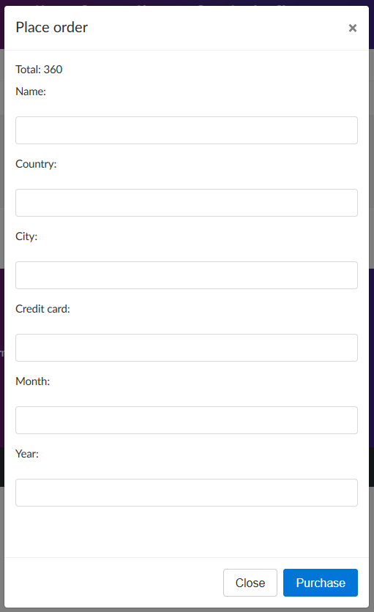

**8) ¿La página cumple con su cometido?**

Permite hacer compras sin hacer validación de datos

